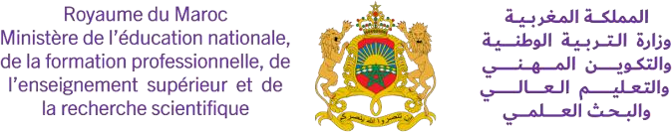

**.......................... : )ة(األستاذ اسم**

**املوسم الدراس ي : 2021-2022 املرجع املعتمد : املنيرفي التربية التشكيلية**

**.......................... : الجهوية األكاديمية**

**............................ : اإلقليمية املديرية**

**............................ : التعليمية املؤسسة**

**التوزي ع السنوي لمادة ال رتبية التشكيلية - المستوى السادس**

|  |  |  |
| --- | --- | --- |
| **الموضوع** | **المرحلة** | **األسبوع** |
| **الطبع باإلسفنج والمرسام** | **الثالثة** | **18** |
| **التلوين بآثار البصمات** | **19** |
| **الطبع بقطع البطاطس** | **20** |
| **التلوين باللطخة المتسخة** | **21** |
| **التلوين بأقالم الشمع والح ب الصي ين** | **22** |
| **التلوين بتقنيات متنوعة** | **23** |
| **أسبوع الدعم العام** | **24** |
| **أسبوع الدعم الخاص** | **25** |
| **أسندة متنوعة: الورق الزجا يج** | **الرابعة** | **26** |
| **أسندة متنوعة: الضمادة** | **27** |
| **أسندة متنوعة: الورق الشفاف** | **28** |
| **أسندة متنوعة: ورق الجرائد** | **29** |
| **تعب ربية اللون: الفصول األربعة** | **30** |
| **تعب ربية اللون: التسامح والسالم** | **31** |
| **أسبوع الدعم العام** | **32** |
| **أسبوع الدعم الخاص** | **33** |
| **إجراءات آخر السنة** | | **34** |

|  |  |  |
| --- | --- | --- |
| **الموضوع** | **المرحلة** | **األسبوع** |
| **تقويم تشخي يص** | | **1** |
| **مراجعة المكتسبات السابقة يف األلوان** | **األوىل** | **2** |
| **الخط العر يب: الخط الكو يف** | **3** |
| **الخط العر يب: الخط المغر يب** | **4** |
| **الخط العر يب: أنواع أخرى** | **5** |
| **خطوط أخرى: الخط األمازي يغ** | **6** |
| **خطوط أخرى: الخط الالتي ين** | **7** |
| **تقويم ودعم** | **8** |
| **أسبوع الدعم الخاص** | **9** |
| **الصباغة المائية** | **الثانية** | **10** |
| **مواد أخرى للتلوين** | **11** |
| **اللون المسطح** | **12** |
| **قلم اللبد األسود** | **13** |
| **الورق الملون** | **14** |
| **الورق المتدرج** | **15** |
| **أسبوع الدعم العام** | **16** |
| **أسبوع الدعم الخاص** | **17** |

توقيع السيد املفتش:

توقيع السيد املدير:

توقيع األستاذ(ة:)